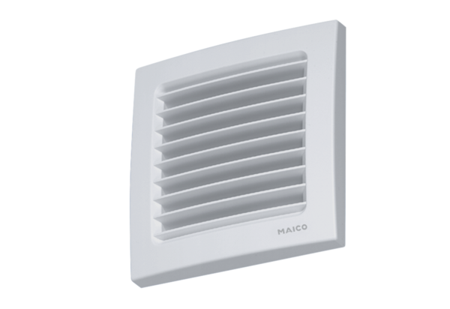Innengitter, einstellbar AZE 100Verpackungseinheit: 1 StückSortiment: K
Artikelnummer: 0059.0959Hersteller: MAICO

